**ДОПОЛНИТЕЛЬНЫЕ МАТЕРИАЛЫ**

*УДК 546.55/.59:547.462.3*

**ИССЛЕДОВАНИЕ СВЯЗЫВАНИЯ ЛЕКТИНОВ С ПОЛИМЕРНЫМИ**

**ГЛИКОКОНЪЮГАТАМИ И СОДЕРЖАЩИМИ НАНОЧАСТИЦЫ СЕРЕБРА ГЛИКОКОНЪЮГАТАМИ МЕТОДАМИ ОПТИЧЕСКОЙ**

**СПЕКТРОСКОПИИ И СВЕТОРАССЕЯНИЯ**

**© 2022 г. Н. А. Самойлова, М. А. Краюхина, О. В. Вышиванная, И. В. Благодатских**

*Институт элементоорганических соединений имени А.Н. Несмеянова Российской*

*академии наук, Москва, 119991, Россия*

Поступила в редакцию

Принята в печать



**Структура растворов ВМК и ГК-ВМК.**

макромолекулы

1.5

1.2

агрегаты

0.9

pH

9,0

6,6

4,5

0.6

0.3

0.0

10-1

100

101

102

103

104

*R* , нм

*h*

**Рис. S1.** Распределение по размеру частиц в растворах сополимера ВМК при разных pH.

*Rh*(макромолекулы): 4.5 нм (pH 6.6), 5 нм (pH 9), 4.2 нм (pH 4.5).

*Rh*(агрегаты): 60 нм (pH 6.6), 90 нм (pH 4.5)

1/*t*, 1/сек

(а)

2000

1500

*D* = (3.29  0.07) x 10-12

*R* = 72  2 нм

*h*

1000

500

0

0

1x1014 2x1014 3x1014 4x1014 5x1014

6x1014 7x1014

*q*2, м-2

*I*/*I*

m

Equation

y = a + b*x

Weight

No Weighting

Residual Sum of

Squares

97368.6437

Adj. R-Square

0.99421

Value

Standard Error

B

Intercept

0

--

B

Slope

3.28653E-12

7.24087E-14

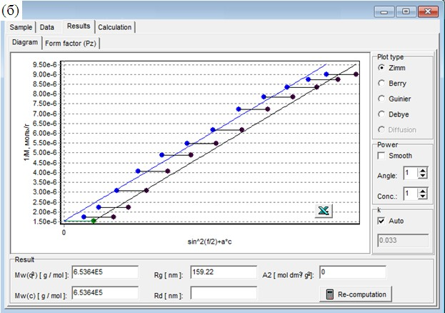

**Рис. S2.** Определение коэффициента диффузии (а) и радиуса инерции (б) агрегатов ГК-

ВМК в воде + 0.05 M NaNO3 при *c* = 3 мг/мл. Значения интенсивностей рассеяния (рис. б)

нормированы на долю интенсивности от медленной моды.

**Т ит р овани я**

**Холостой опыт**

*I*/*I*

0

1.15

1.10

1.05

1.00

0.95

0.90

0.00

0.02

0.04 0.06

0.08

0.10

0.12

V(STA)/V(ВМК-НЧС)

**Рис. S3.** Изменение интенсивности рассеянного света при раствором лектина STA.

титровании золя ВМК-НЧС

**Титрование ГК-НЧС**

*I*/*I*

*max*

1.2

1.0

*1*

*2*

*3*

0.8

0.6

0.4

0.2

0.0

10-2

10-1

100

101

102

103 104

*R* , нм

*h*

**Рис. S4.** Распределения по размеру частиц для исходного

системе ГК-ЭМК-НЧС/STA: + 20 (*2*) и 30 мкл STA (*3*).

золя

ГК-ЭМК-НЧС

(*1*)

и

в

*I*/*I*

*max*

1.2

1.0

*1*

*2*

*3*

0.8

0.6

0.4

0.2

0.0

10-2

10-1

100

101

102

103 104

*R* , нм

*h*

**Рис. S5.** Распределения по размеру частиц для исходного

системе ГК-ЭМК-НЧС/WGA: + 20 (*2*) и 50 мкл WGA (*3*).

золя

ГК-ЭМК-НЧС

(*1*)

и

в

*I*/*I*

*max*

1.2

1.0

*1*

*2*

*3*

0.8

0.6

0.4

0.2

0.0

10-1

100

101

102

103

104

*R* , нм

*h*

**Рис. S6.** Распределения по размеру частиц для исходного

системе ГК-ВМК-НЧС/WGA: + 22 (*2*) и 52 мкл WGA (*3*).

золя

ГК-ВМК-НЧС

(*1*)

и

в

**Титрование гликоконъюгатов**

*I*/*I*

*max*

1.2

1.0

*1*

*2*

*3*

*4*

0.8

0.6

0.4

0.2

0.0

10-1

100

101

102

103 104

105

*R* , нм

*h*

**Рис. S7.** Распределения по размеру частиц для исходного ГК-ЭМК (*1*) и в системе ГК-

ЭМК/STA: + 20 (*2*), 30 (*3*), 40 (*4*) мкл STA.

*I*/*I*

*max*

1.0

*1*

*2*

0.8

0.6

0.4

0.2

0.0

10-1

100

101

102

103

*R* , нм

*h*

**Рис. S8.** Распределения по размеру частиц для исходного ГК-ЭМК (*1*) и в системе ГК-

ЭМК/WGA: + 20 мкл WGA (*2*).

*I*/*I*

0

7

6

5

4

3

2

1

0.0

4.0x10-2

8.0x10-2

*V*(STA)/*V*(ГК-ЭМК)

**Рис. S9.** Изменение интенсивности рассеянного света при титровании ГК-ВМК лектином

WGA.

*I*/*I*

*m*

1.0

0.8

0.6

0.4

0.2

0.0

10-2

10-1

100

101

102

103

104

*R* , нм

*h*

**Рис. S10.** Распределения по размеру частиц для лектинов (*1*) STA и (*2*) WGA в воде, *с* =

0.5 мг/мл.

*1*

*2*